**Міністерство освіти і науки України**

**Національний технічний університет України «Київський політехнічний інститут імені Ігоря Сікорського"**

**Факультет інформатики та обчислювальної техніки**

**Кафедра інформатики та програмної інженерії**

**Звіт**

з лабораторної роботи № 2 з дисципліни

«Проектування алгоритмів»

**«Неінформативний, інформативний та локальний пошук»**

**Виконав(ла)**

(шифр, прізвище, ім'я, по батькові)

*ІП-15, Плугатирьов Д.В.*

**Перевірив**

(прізвище, ім'я, по батькові)

*Головченко М.М.*

Київ 2022

Зміст

1 Мета лабораторної роботи 3

2 ЗаВдання 4

3 Виконання 8

3.1 Псевдокод алгоритмів 8

3.2 Програмна реалізація 10

3.2.1 Вихідний код 10

3.2.2 Приклади роботи 23

3.3 Дослідження алгоритмів 24

Висновок 30

Критерії оцінювання 31

# Мета лабораторної роботи

Мета роботи – розглянути та дослідити алгоритми неінформативного, інформативного та локального пошуку. Провести порівняльний аналіз ефективності використання алгоритмів.

# ЗаВдання

Записати алгоритм розв’язання задачі у вигляді псевдокоду, відповідно до варіанту (таблиця 2.1).

Реалізувати програму, яка розв’язує поставлену задачу згідно варіанту (таблиця 2.1) за допомогою алгоритму неінформативного пошуку **АНП**, алгоритму інформативного пошуку **АІП,** що використовує задану евристичну функцію Func, або алгоритму локального пошуку **АЛП та бектрекінгу,** що використовує задану евристичну функцію Func.

Програму реалізувати на довільній мові програмування.

**Увага!** Алгоритм неінформативного пошуку **АНП,** реалізовується за принципом «AS IS», тобто так, як є, без додаткових модифікацій (таких як перевірка циклів, наприклад).

Провести серію експериментів для вивчення ефективності роботи алгоритмів. Кожний експеримент повинен відрізнятись початковим станом. Серія повинна містити не менше 20 експериментів для кожного алгоритму. Початковий стан зафіксувати у таблиці експериментів. За проведеними серіями необхідно визначити:

* середню кількість етапів (кроків), які знадобилось для досягнення розв’язку (ітерації);
* середню кількість випадків, коли алгоритм потрапляв в глухий кут (не міг знайти оптимальний розв’язок) – якщо таке можливе;
* середню кількість згенерованих станів під час пошуку;
* середню кількість станів, що зберігаються в пам’яті під час роботи програми.

Передбачити можливість обмеження виконання програми за часом (30 хвилин) та використання пам’яті (1 Гб).

**Використані позначення:**

* **8-ферзів** – Задача про вісім ферзів полягає в такому розміщенні восьми ферзів на шахівниці, що жодна з них не ставить під удар один одного. Тобто, вони не повинні стояти в одній вертикалі, горизонталі чи діагоналі.
* **8-puzzle** – гра, що складається з 8 однакових квадратних пластинок з нанесеними числами від 1 до 8. Пластинки поміщаються в квадратну коробку, довжина сторони якої в три рази більша довжини сторони пластинок, відповідно в коробці залишається незаповненим одне квадратне поле. Мета гри – переміщаючи пластинки по коробці досягти впорядковування їх по номерах, бажано зробивши якомога менше переміщень.
* **Лабіринт** – задача пошуку шляху у довільному лабіринті від початкової точки до кінцевої з можливими випадками відсутності шляху. Структура лабіринту зчитується з файлу, або генерується програмою.
* **LDFS** – Пошук вглиб з обмеженням глибини.
* **BFS** – Пошук вшир.
* **IDS** – Пошук вглиб з ітеративним заглибленням.
* **A\*** – Пошук А*.
* **RBFS** – Рекурсивний пошук за першим найкращим співпадінням.
* **F1** – кількість пар ферзів, які б’ють один одного з урахуванням видимості (ферзь А може стояти на одній лінії з ферзем В, проте між ними стоїть ферзь С; тому А не б’є В).
* **F2** – кількість пар ферзів, які б’ють один одного без урахування видимості.
* **H1** – кількість фішок, які не стоять на своїх місцях.
* **H2** – Манхетенська відстань.
* **H3** – Евклідова відстань.
* **COLOR** – Задача розфарбування карти самостійно обраної країни, не менше 20 регіонів (областей). Необхідно розфарбувати карту не більше ніж у 4 різні кольори. Мається на увазі приписування кожному регіону власного кольору так, щоб кольори сусідніх регіонів відрізнялись. Використовувати евристичну функцію, яка повертає кількість пар суміжних вузлів, що мають однаковий колір (тобто кількість конфліктів). Реалізувати алгоритм пошуку із поверненнями (backtracking) для розв’язання поставленої задачі. Для підвищення швидкодії роботи алгоритму використати евристичну функцію, а початковим станом вважати випадкову вершину.
* **HILL –** Пошук зі сходженням на вершину з використанням із використанням руху вбік (на 100 кроків) та випадковим перезапуском (кількість необхідних разів запуску визначити самостійно).
* **ANNEAL** – Локальний пошук із симуляцією відпалу. Робоча характеристика – залежність температури Т від часу роботи алгоритму t. Можна розглядати лінійну залежність: T = 1000 - k∙t, де k – змінний коефіцієнт.
* **BEAM** – Локальний променевий пошук. Робоча характеристика – кількість променів k. Експерименти проводи із кількістю променів від 2 до 21.
* **MRV** – евристика мінімальної кількості значень;
* **DGR** – ступенева евристика.

Таблиця 2.1 – Варіанти алгоритмів

|  |  |  |  |  |  |
| --- | --- | --- | --- | --- | --- |
| **№** | **Задача** | **АНП** | **АІП** | **АЛП** | **Func** |
| 1 | Лабіринт | LDFS | A* |  | H2 |
| 2 | Лабіринт | LDFS | RBFS |  | H3 |
| 3 | Лабіринт | BFS | A* |  | H2 |
| 4 | Лабіринт | BFS | RBFS |  | H3 |
| 5 | Лабіринт | IDS | A* |  | H2 |
| 6 | Лабіринт | IDS | RBFS |  | H3 |
| 7 | 8-ферзів | LDFS | A* |  | F1 |
| 8 | 8-ферзів | LDFS | A* |  | F2 |
| 9 | 8-ферзів | LDFS | RBFS |  | F1 |
| 10 | 8-ферзів | LDFS | RBFS |  | F2 |
| 11 | 8-ферзів | BFS | A* |  | F1 |
| 12 | 8-ферзів | BFS | A* |  | F2 |
| 13 | 8-ферзів | BFS | RBFS |  | F1 |
| 14 | 8-ферзів | BFS | RBFS |  | F2 |
| 15 | 8-ферзів | IDS | A* |  | F1 |
| 16 | 8-ферзів | IDS | A* |  | F2 |
| 17 | 8-ферзів | IDS | RBFS |  | F1 |
| 18 | Лабіринт | LDFS | A* |  | H3 |
| 19 | 8-puzzle | LDFS | A* |  | H1 |
| 20 | 8-puzzle | LDFS | A* |  | H2 |
| 21 | 8-puzzle | LDFS | RBFS |  | H1 |
| 22 | 8-puzzle | LDFS | RBFS |  | H2 |
| 23 | 8-puzzle | BFS | A* |  | H1 |
| 24 | 8-puzzle | BFS | A* |  | H2 |
| 25 | 8-puzzle | BFS | RBFS |  | H1 |
| 26 | 8-puzzle | BFS | RBFS |  | H2 |
| 27 | Лабіринт | BFS | A* |  | H3 |
| 28 | 8-puzzle | IDS | A* |  | H2 |
| 29 | 8-puzzle | IDS | RBFS |  | H1 |
| 30 | 8-puzzle | IDS | RBFS |  | H2 |
| 31 | COLOR |  |  | HILL | MRV |
| 32 | COLOR |  |  | ANNEAL | MRV |
| 33 | COLOR |  |  | BEAM | MRV |
| 34 | COLOR |  |  | HILL | DGR |
| 35 | COLOR |  |  | ANNEAL | DGR |
| 36 | COLOR |  |  | BEAM | DGR |

# Виконання

## Псевдокод алгоритмів

**LDFS**

**SolveLDFS(puzzleBoard)** **returns** PuzzleBoard

**if** ValidateGoalState(puzzleBoard) **then**

**return** puzzleBoard

**end if**

**if** puzzleBoard.Depth == depthLimit **then**

**return** null

**end if**

puzzleBoard.GenerateChildren()

**for each** child **in** puzzleBoard.Children **do**

result = SolveLDFS(child)

**if** result != null **then**

**return** result

**end if**

**end for each**

**A\***

**SolveAstar(puzzleBoard)** **return** PuzzleBoard

open = PriorityQueue<PuzzleBoard, int>()

closed = HashSet<PuzzleState>()

open.Enqueue(puzzleBoard, 0)

**while** open.Count != 0 **do**

currentBoard = open.Dequeue()

closed.Add(currentBoard.PuzzleState)

**if** ValidateGoalState(currentBoard.PuzzleState) **then**

**return** currentBoard

**end if**

**if** currentBoard.Depth == depthLimit **then**

**return** null

**end if**

currentBoard.GenerateChildren()

**for each** child **in** currentBoard.Children **do**

**if** closed.Contains(child.PuzzleState) **then**

**continue**

**end if**

open.Equeue(child, child.GetOutlay())

**end for each**

**end while**

**return** null

## Програмна реалізація

### Вихідний код

public enum MovingDirection

    {

        Up = 1,

        Right = 2,

        Down = 3,

        Left = 4

    }

public class LDFSpuzzleBoard : IPuzzleBoard

    {

        public IPuzzleBoard Parent { get; set; }

        public List<IPuzzleBoard> Children { get; private set; } = new();

        public int Depth { get; set; }

        public int[][] PuzzleState { get; set; }

        public MovingDirection PuzzleLastMovingDirection { get; set; }

        protected readonly IEightPuzzleManager PuzzleManager;

        protected readonly IEightPuzzleValidator PuzzleValidator;

        public LDFSpuzzleBoard

            (int[][] puzzleState, int depth, IPuzzleBoard parent, MovingDirection puzzleMovingDirection,

                IEightPuzzleManager puzzleManager, IEightPuzzleValidator puzzleValidator)

        {

            PuzzleState = puzzleState;

            Depth = depth;

            Parent = parent;

            PuzzleLastMovingDirection = puzzleMovingDirection;

            PuzzleManager = puzzleManager;

            PuzzleValidator = puzzleValidator;

        }

        public virtual IPuzzleBoard Clone()

        {

            var newField = new[] { PuzzleState[0].Clone() as int[], PuzzleState[1].Clone() as int[],

                PuzzleState[2].Clone() as int[] };

            return new LDFSpuzzleBoard

                (newField, Depth, Parent, PuzzleLastMovingDirection, PuzzleManager, PuzzleValidator);

        }

        public Tuple<int, int> GetCoordinatesOfPuzzle(int puzzleValue)

        {

            for (var x = 0; x < PuzzleValidator.PuzzlesCountInRow; ++x)

            {

                for (var y = 0; y < PuzzleValidator.PuzzlesCountInRow; ++y)

                {

                    if (PuzzleState[x][y] == puzzleValue)

                    {

                        return new Tuple<int, int>(x, y);

                    }

                }

            }

            return new Tuple<int, int>(-1, -1);

        }

        public IPuzzleBoard TryGetChild(MovingDirection movingDirection)

        {

            var child = PuzzleManager.MovePuzzle(this, movingDirection);

            if (child is null)

            {

                return null;

            }

            child.PuzzleLastMovingDirection = movingDirection;

            child.Parent = this;

            child.Depth++;

            return child;

        }

        public void GenerateChildren()

        {

            var children = new List<IPuzzleBoard>

            {

                TryGetChild(MovingDirection.Right),

                TryGetChild(MovingDirection.Left),

                TryGetChild(MovingDirection.Up),

                TryGetChild(MovingDirection.Down)

            };

            Children = children.Where(child => child is not null).ToList();

        }

        /// <exception cref="ArgumentNullException"></exception>

        public override string ToString()

        {

            return $"Depth - {Depth}, Puzzle state - {string.Join(" ", PuzzleState.To1Dimension())}, "

                   + $"Star last direction - {PuzzleLastMovingDirection}";

        }

    }

public class AstarLdfSpuzzleBoard : LDFSpuzzleBoard, IAstarPuzzleBoard

{

    public AstarLdfSpuzzleBoard(int[][] puzzleState, int depth, IPuzzleBoard parent,

        MovingDirection puzzleMovingDirection, IEightPuzzleManager puzzleManager, IEightPuzzleValidator puzzleValidator)

        : base(puzzleState, depth, parent, puzzleMovingDirection, puzzleManager, puzzleValidator)

    {

    }

    public override IPuzzleBoard Clone()

    {

        var newField = new[] { PuzzleState[0].Clone() as int[], PuzzleState[1].Clone() as int[],

            PuzzleState[2].Clone() as int[] };

        return new AstarLdfSpuzzleBoard(newField, Depth, Parent, PuzzleLastMovingDirection,

            PuzzleManager, PuzzleValidator);

    }

    public int GetDistanceToGoal()

    {

        var distanceToGoalPlace = 0;

        for (int i = 0; i < PuzzleValidator.PuzzlesCountInRow; i++)

        {

            for (int j = 0; j < PuzzleValidator.PuzzlesCountInRow; j++)

            {

                if (PuzzleState[i][j] == PuzzleValidator.PuzzleValueToMove)

                {

                    continue;

                }

                var (puzzleDiv, puzzleMod) = (

                        (PuzzleState[i][j] - 1) / PuzzleValidator.PuzzlesCountInRow,

                        (PuzzleState[i][j] - 1) % PuzzleValidator.PuzzlesCountInRow

                    );

                distanceToGoalPlace += Math.Abs(puzzleDiv - i) + Math.Abs(puzzleMod - j);

            }

        }

        return distanceToGoalPlace;

    }

    public int GetOutlay()

    {

        return GetDistanceToGoal() + Depth;

    }

}

public static class DataStructureExtensions

{

    /// <exception cref="ArgumentNullException"></exception>

    public static T[] To1Dimension<T>(this T[][] twoDimensionalArray)

    {

        if (twoDimensionalArray is null)

        {

            throw new ArgumentNullException

                (nameof(twoDimensionalArray), "The input array mustn't be null");

        }

        return twoDimensionalArray.SelectMany(subarray => subarray).ToArray();

    }

}

public static class IocContainerExtensions

    {

        /// <exception cref="ArgumentException"></exception>

        /// <exception cref="InvalidDataException"></exception>

        public static IServiceCollection ConfigureServices

            (this IServiceCollection services, bool debug, int[][] goalState, int puzzleValueToMove,

            PuzzleSortAlgorithmType sortingAlgorithmType)

        {

            var puzzleValidator = services

                .AddSingleton<IEightPuzzleValidator>((_) => new EightPuzzleValidator(goalState, puzzleValueToMove))

                .BuildServiceProvider()

                .GetService<IEightPuzzleValidator>();

            var puzzleManager = services

                .AddSingleton<IEightPuzzleManager>((_) => new EightPuzzleManager(puzzleValidator))

                .BuildServiceProvider()

                .GetRequiredService<IEightPuzzleManager>();

            int[][] generatedPuzzleField;

            if (debug)

            {

                // generatedPuzzleField = new[] { new [] {1, 2, 3}, new [] {4, 0, 6}, new [] {5, 7, 8}};

                generatedPuzzleField = new[] { new[] { 1, 2, 3 }, new[] { 4, 7, 6 }, new[] { 5, 0, 8 } };

                if (!puzzleValidator!.ValidateFieldCorrectness(generatedPuzzleField))

                {

                    throw new InvalidDataException("The generated puzzle field is wrong");

                }

            }

            else

            {

                generatedPuzzleField = puzzleManager.GenerateStartState();

            }

            int depthLimit;

            switch (sortingAlgorithmType)

            {

                case PuzzleSortAlgorithmType.LDFS:

                    depthLimit = 27;

                    services

                        .AddSingleton<IEightPuzzleSolving>((_) =>

                            new LdfsSolver(puzzleValidator, depthLimit));

                    break;

                case PuzzleSortAlgorithmType.Astar:

                    depthLimit = 30;

                    services

                        .AddSingleton<IEightPuzzleSolving>((_) =>

                            new AstarSolver(puzzleValidator, depthLimit));

                    break;

                default:

                    throw new ArgumentException("Specified wrong algorithm type");

            }

            services

                .AddSingleton<IPuzzleBoard>((_) =>

                    new LDFSpuzzleBoard(generatedPuzzleField, 0, null,

                            default, puzzleManager, puzzleValidator))

                .AddSingleton<IAstarPuzzleBoard>((_) =>

                    new AstarLdfSpuzzleBoard

                        (generatedPuzzleField, 0, null,

                            default, puzzleManager, puzzleValidator));

            return services;

        }

    }

public class EightPuzzleManager : IEightPuzzleManager

    {

        private readonly IEightPuzzleValidator _puzzleValidator;

        public EightPuzzleManager(IEightPuzzleValidator puzzleValidator)

        {

            _puzzleValidator = puzzleValidator;

        }

        public IPuzzleBoard MovePuzzle(IPuzzleBoard puzzleBoard, MovingDirection movingDirection)

        {

            if (!_puzzleValidator.ValidatePuzzleMoving(puzzleBoard, movingDirection))

            {

                return null;

            }

            var child = puzzleBoard.Clone();

            int tempPuzzle;

            var (xPuzzleCoordinate, yPuzzleCoordinate) = puzzleBoard

                .GetCoordinatesOfPuzzle(_puzzleValidator.PuzzleValueToMove);

            switch (movingDirection)

            {

                case MovingDirection.Left:

                    tempPuzzle = child.PuzzleState[xPuzzleCoordinate][yPuzzleCoordinate - 1];

                    child.PuzzleState[xPuzzleCoordinate][yPuzzleCoordinate - 1] = _puzzleValidator.PuzzleValueToMove;

                    child.PuzzleState[xPuzzleCoordinate][yPuzzleCoordinate] = tempPuzzle;

                    break;

                case MovingDirection.Right:

                    tempPuzzle = child.PuzzleState[xPuzzleCoordinate][yPuzzleCoordinate + 1];

                    child.PuzzleState[xPuzzleCoordinate][yPuzzleCoordinate + 1] = _puzzleValidator.PuzzleValueToMove;

                    child.PuzzleState[xPuzzleCoordinate][yPuzzleCoordinate] = tempPuzzle;

                    break;

                case MovingDirection.Up:

                    tempPuzzle = child.PuzzleState[xPuzzleCoordinate - 1][yPuzzleCoordinate];

                    child.PuzzleState[xPuzzleCoordinate - 1][yPuzzleCoordinate] = _puzzleValidator.PuzzleValueToMove;

                    child.PuzzleState[xPuzzleCoordinate][yPuzzleCoordinate] = tempPuzzle;

                    break;

                case MovingDirection.Down:

                    tempPuzzle = child.PuzzleState[xPuzzleCoordinate + 1][yPuzzleCoordinate];

                    child.PuzzleState[xPuzzleCoordinate + 1][yPuzzleCoordinate] = _puzzleValidator.PuzzleValueToMove;

                    child.PuzzleState[xPuzzleCoordinate][yPuzzleCoordinate] = tempPuzzle;

                    break;

                default:

                    return null;

            }

            return child;

        }

        public int[][] GenerateStartState()

        {

            var result = new[] { new int[_puzzleValidator.PuzzlesCountInRow],

                new int[_puzzleValidator.PuzzlesCountInRow], new int[_puzzleValidator.PuzzlesCountInRow] };

            var rd = new Random();

            var puzzlePositionInRow = 0;

            var zeroExists = false;

            for (var i = 0; i < _puzzleValidator.PuzzlesCountInRow; i++)

            {

                while (puzzlePositionInRow < _puzzleValidator.PuzzlesCountInRow)

                {

                    var generatedPuzzle = rd.Next(0, _puzzleValidator.PuzzlesCount);

                    if (generatedPuzzle == _puzzleValidator.PuzzleValueToMove)

                    {

                        continue;

                    }

                    if ((generatedPuzzle == 0) && !zeroExists)

                    {

                        puzzlePositionInRow++;

                        zeroExists = true;

                    }

                    if (Array.Exists(result, row => row.Contains(generatedPuzzle)))

                    {

                        continue;

                    }

                    if ((puzzlePositionInRow != 1) || (i != 1))

                    {

                        result[i][puzzlePositionInRow] = generatedPuzzle;

                    }

                    puzzlePositionInRow++;

                }

                puzzlePositionInRow = 0;

            }

            result[^2][_puzzleValidator.PuzzlesCountInRow - 2] = _puzzleValidator.PuzzleValueToMove;

            return result;

        }

    }

public class EightPuzzleValidator : IEightPuzzleValidator

{

    public int PuzzlesCountInRow { get; } = 3;

    public int[][] GoalState { get; }

    public int PuzzlesCount { get; } = 9;

    public int PuzzleValueToMove { get; }

    public EightPuzzleValidator(int[][] goalState, int puzzleValueToMove)

    {

        GoalState = goalState;

        PuzzleValueToMove = puzzleValueToMove;

    }

    public bool ValidatePuzzleMoving(IPuzzleBoard puzzleBoard, MovingDirection movingDirection)

    {

        var (xPuzzleCoordinate, yPuzzleCoordinate) = puzzleBoard.GetCoordinatesOfPuzzle(PuzzleValueToMove);

        switch (movingDirection)

        {

            case MovingDirection.Left:

                if ((yPuzzleCoordinate == 0)

                    || (puzzleBoard.PuzzleLastMovingDirection == MovingDirection.Right))

                {

                    return false;

                }

                break;

            case MovingDirection.Right:

                if ((yPuzzleCoordinate == (PuzzlesCountInRow - 1))

                    || (puzzleBoard.PuzzleLastMovingDirection == MovingDirection.Left))

                {

                    return false;

                }

                break;

            case MovingDirection.Up:

                if ((xPuzzleCoordinate == 0)

                    || (puzzleBoard.PuzzleLastMovingDirection == MovingDirection.Down))

                {

                    return false;

                }

                break;

            case MovingDirection.Down:

                if ((xPuzzleCoordinate == (PuzzlesCountInRow - 1))

                    || (puzzleBoard.PuzzleLastMovingDirection == MovingDirection.Up))

                {

                    return false;

                }

                break;

            default:

                return false;

        }

        return true;

    }

    public bool ValidateGoalStateReaching(int[][] fieldState)

    {

        for (int i = 0; i < PuzzlesCountInRow; i++)

        {

            for (int j = 0; j < PuzzlesCountInRow; j++)

            {

                if (fieldState[i][j] != GoalState[i][j])

                {

                    return false;

                }

            }

        }

        return true;

    }

    public bool ValidateFieldCorrectness(IEnumerable<int[]> fieldToValidate)

    {

        if ((fieldToValidate.Count() != PuzzlesCountInRow) || (fieldToValidate.Any(row => row.Length != 3)))

        {

            return false;

        }

        var sortedPuzzleState = fieldToValidate

            .SelectMany(row => row).ToList()

            .OrderBy(num => num).ToList();

        sortedPuzzleState.Remove(0);

        sortedPuzzleState.Add(0);

        var slicedSortedPuzzleState = new int[3][] {new int[PuzzlesCountInRow],

            new int[PuzzlesCountInRow], new int[PuzzlesCountInRow]};

        var currentPositionInList = 0;

        for (var i = 0; i < PuzzlesCountInRow; i++)

        {

            for (var j = 0; j < PuzzlesCountInRow; j++)

            {

                slicedSortedPuzzleState[i][j] = sortedPuzzleState[currentPositionInList++];

            }

        }

        return ValidateGoalStateReaching(slicedSortedPuzzleState);

    }

}

public enum PuzzleSortAlgorithmType

{

    LDFS,

    Astar

}

public class LdfsSolver : IEightPuzzleSolving, IDepthLimited

    {

        private readonly IEightPuzzleValidator _puzzleValidator;

        public int DepthLimit { get; }

        public LdfsSolver(IEightPuzzleValidator puzzleValidator, int depthLimit)

        {

            _puzzleValidator = puzzleValidator;

            DepthLimit = depthLimit;

        }

        public IPuzzleBoard SolveEightPuzzle(IPuzzleBoard puzzleBoard)

        {

            if (_puzzleValidator.ValidateGoalStateReaching(puzzleBoard.PuzzleState))

            {

                return puzzleBoard;

            }

            if (puzzleBoard.Depth == DepthLimit)

            {

                return null;

            }

            puzzleBoard.GenerateChildren();

            return puzzleBoard.Children

                .Select(SolveEightPuzzle)

                .FirstOrDefault(result => result != null);

        }

    }

public class AstarSolver : IEightPuzzleSolving

    {

        private readonly PriorityQueue<IAstarPuzzleBoard, int> _open = new();

        private readonly HashSet<int[][]> _closed = new();

        private readonly IEightPuzzleValidator _puzzleValidator;

        public AstarSolver(IEightPuzzleValidator puzzleValidator)

        {

            _puzzleValidator = puzzleValidator;

        }

        public IPuzzleBoard SolveEightPuzzle(IPuzzleBoard puzzleBoard)

        {

            _open.Enqueue(puzzleBoard as IAstarPuzzleBoard, 0);

            while (_open.Count != 0)

            {

                var currentBoard = _open.Dequeue();

                _closed.Add(currentBoard.PuzzleState);

                if (_puzzleValidator.ValidateGoalStateReaching(currentBoard.PuzzleState))

                {

                    return currentBoard;

                }

                else if (currentBoard.Depth == DepthLimit)

                {

                    return null;

                }

                currentBoard.GenerateChildren();

                foreach (var child in currentBoard.Children.Cast<IAstarPuzzleBoard>())

                {

                    if (_closed.Contains(child.PuzzleState))

                    {

                        continue;

                    }

                    _open.Enqueue(child, child.GetOutlay());

                }

            }

            return null;

        }

### Приклади роботи

На рисунках 3.1 і 3.2 показані приклади роботи програми для різних алгоритмів пошуку.

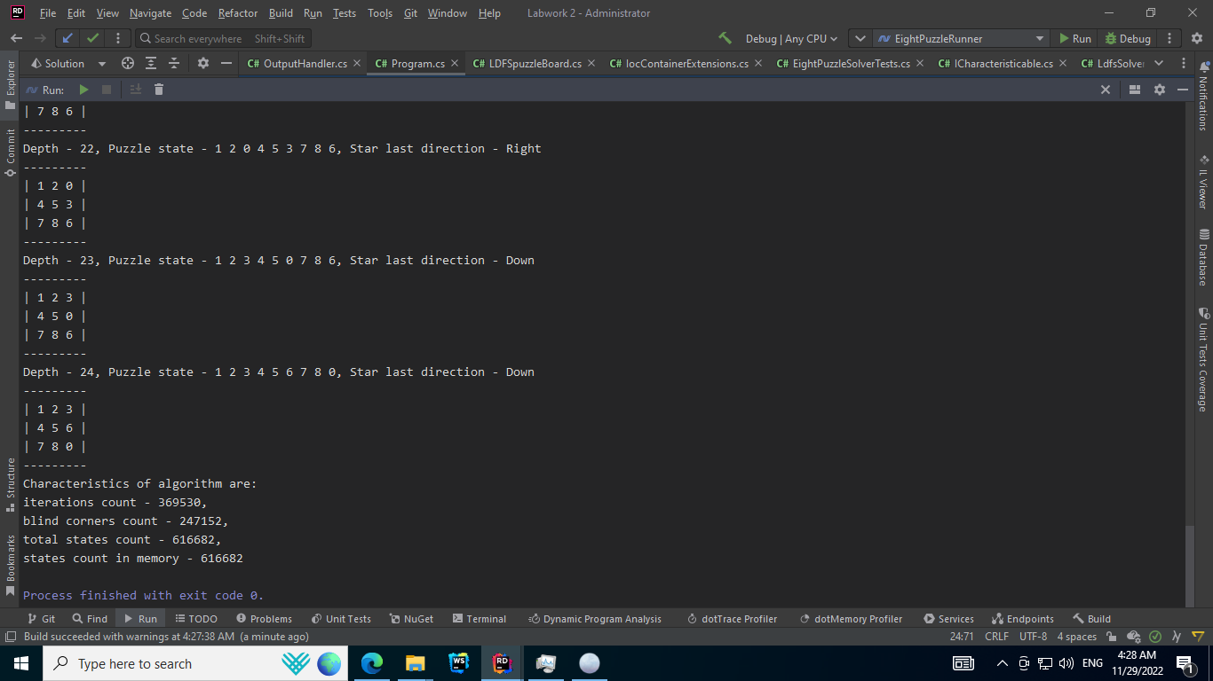

Рисунок 3.1 – Алгоритм LDFS

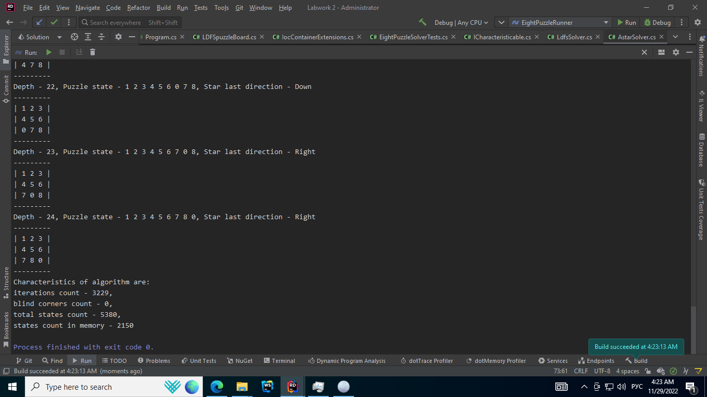Рисунок 3.2 – Алгоритм A*

## Дослідження алгоритмів

В таблиці 3.1 наведені характеристики оцінювання алгоритму LDFS, задачі 8-puzzle для 20 початкових станів.

Таблиця 3.1 – Характеристики оцінювання алгоритму LDFS

|  |  |  |  |  |
| --- | --- | --- | --- | --- |
| Початкові стани | Ітерації | К-сть гл. кутів | Всього станів | Всього станів у пам’яті |
| 7 1 4  8 0 2  5 6 3 | 369530 | 247152 | 616682 | 616682 |
| 6 1 7  4 0 5  8 3 2 | 38999 | 26074 | 65073 | 65073 |
| 1 5 7  6 0 2  3 4 8 | 641314 | 427235 | 1068551 | 1068551 |
| 1 4 2  8 0 3  7 5 6 | 362819 | 242682 | 605501 | 605501 |
| 1 8 3  6 0 5  4 7 2 | 391212 | 261445 | 652657 | 652657 |
| 1 6 2  8 0 3  4 5 7 | 332105 | 222259 | 554364 | 554364 |
| 4 1 5  2 0 7  3 8 6 | 1147311 | 764529 | 1911840 | 1911840 |
| 1 6 3  8 0 7  5 2 4 | 412034 | 275074 | 687108 | 687108 |
| 4 1 5  6 0 8  2 3 7 | 765585 | 509571 | 1275156 | 1275156 |
| 1 3 2  7 0 8  6 5 4 | 37532 | 25155 | 62687 | 62687 |
| 4 3 1  6 0 8  5 7 2 | 731727 | 487190 | 1218917 | 1218917 |
| 3 8 4  5 0 7  1 6 2 | 1548744 | 1031143 | 2579887 | 2579887 |
| 1 7 5  8 0 3  6 4 2 | 465579 | 310909 | 776488 | 776488 |
| 8 3 2  1 0 4  7 5 6 | 30810 | 20682 | 51492 | 51492 |
| 4 2 3  5 0 8  7 6 1 | 232358 | 156155 | 388513 | 388513 |
| 1 2 3  8 0 6  4 5 7 | 359718 | 240681 | 600399 | 600399 |
| 5 2 1  3 0 4  7 6 8 | 35683 | 23965 | 59648 | 59648 |
| 2 5 8  3 0 6  7 1 4 | 219685 | 147567 | 367252 | 367252 |
| 1 6 8  3 0 5  2 4 7 | 132218 | 88980 | 221198 | 221198 |
| 5 8 4  2 0 6  7 1 3 | 1707606 | 1136379 | 2843985 | 2843985 |

В таблиці 3.2 наведені характеристики оцінювання алгоритму A*, задачі 8-puzzle для 20 початкових станів.

Таблиця 3.2 – Характеристики оцінювання алгоритму A*

|  |  |  |  |  |
| --- | --- | --- | --- | --- |
| Початкові стани | Ітерації | К-сть гл. кутів | Всього станів | Всього станів у пам’яті |
| 6 7 8  2 0 5  4 1 3 | 983 | 0 | 1635 | 651 |
| 7 8 3  6 0 2  4 1 5 | 3325 | 0 | 5567 | 2241 |
| 7 3 6  5 0 1  2 8 4 | 357 | 0 | 599 | 241 |
| 7 8 2  3 0 4  5 1 6 | 3127 | 0 | 5181 | 2053 |
| 4 3 5  2 0 7  8 1 6 | 81 | 0 | 141 | 59 |
| 6 7 2  4 0 3  5 8 1 | 2469 | 0 | 4184 | 1714 |
| 2 7 8  1 0 4  3 5 6 | 2412 | 0 | 4021 | 1608 |
| 7 2 6  1 0 4  5 8 3 | 632 | 0 | 1073 | 440 |
| 4 3 8  5 0 2  1 7 6 | 314 | 0 | 541 | 226 |
| 3 2 7  5 0 6  1 8 4 | 2221 | 0 | 3721 | 1499 |
| 3 8 7  1 0 6  2 4 5 | 176 | 0 | 299 | 122 |
| 7 8 5  1 0 2  3 4 6 | 908 | 0 | 1508 | 599 |
| 5 1 3  8 0 6  4 2 7 | 197 | 0 | 337 | 139 |
| 6 3 1  7 0 8  5 4 2 | 2617 | 0 | 4397 | 1779 |
| 7 6 8  3 0 1  4 5 2 | 5162 | 0 | 8666 | 3503 |
| 1 8 5  3 0 4  7 6 2 | 563 | 0 | 944 | 380 |
| 3 8 4  6 0 5  7 2 1 | 2474 | 0 | 4170 | 1695 |
| 8 4 3  2 0 6  7 5 1 | 717 | 0 | 1214 | 496 |
| 1 8 2  7 0 4  5 3 6 | 153 | 0 | 264 | 110 |
| 3 2 1  6 0 7  5 4 8 | 8995 | 0 | 15055 | 6059 |

Висновок

При виконанні даної лабораторної роботи було розглянуто алгоритми інформативного та неінформативного пошуку на прикладі програми-знаходження рішення гри 8-puzzle.

В якості алгоритму неінформативного пошуку я реалізував LDFS. Від пошуку в глибину (DFS), він відрізняється обмеженням глибини для запобігання утворенню надвеликих об’ємів станів пазлової дошки.

Інформативний пошук я реалізував, застосувавши A*. Він працює за принципом відбору нащадку дошки на кожному рівні, котрий має найменшу вагу за евристикою. В якості евристики я використав Манхеттенську, котра полягає у сумі відстаней кожного пазла від його цільової позиції по вертикалі та горизонталі.

Провівши тестування алгоритмів, я помітив, що A* працює швидше, але видає рішення меншої кількості задач, ніж LDFS.

Критерії оцінювання

За умови здачі лабораторної роботи до 23.10.2022 включно максимальний бал дорівнює – 5. Після 23.10.2022 максимальний бал дорівнює – 1.

Критерії оцінювання у відсотках від максимального балу:

* псевдокод алгоритму – 10%;
* програмна реалізація алгоритму – 60%;
* дослідження алгоритмів – 25%;
* висновок – 5%.